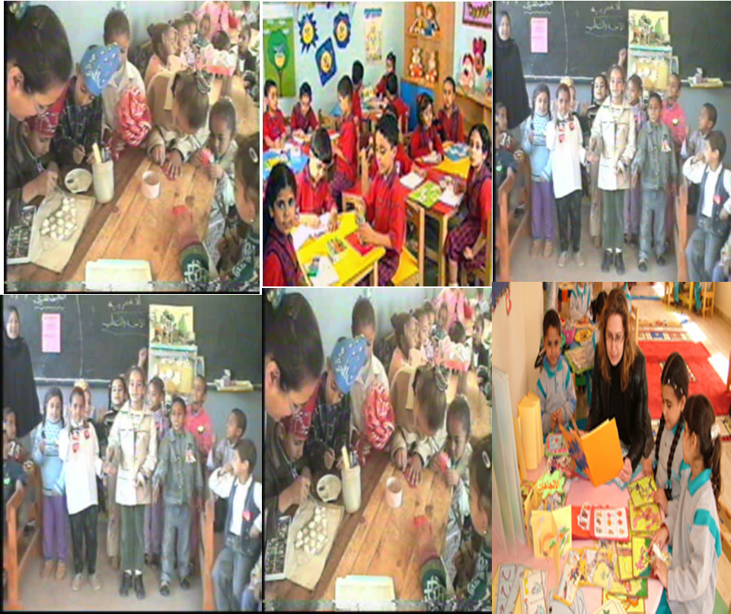

تقسيم التلاميذ الى مجموعات كل مجموعة
لها شعر اواسم او اسم لون

